1. ระบบโครงงงาน

1.1 การใช้งานของระบบโครงงาน
สามารถแยกประเภทการใช้งานของผู้ใช้ดังนี้
1.1.1 ผู้ใช้ทั่วไป
1.1.1.2 สิทธิการเข้าใช้งานของผู้ใช้ทั่วไป
- 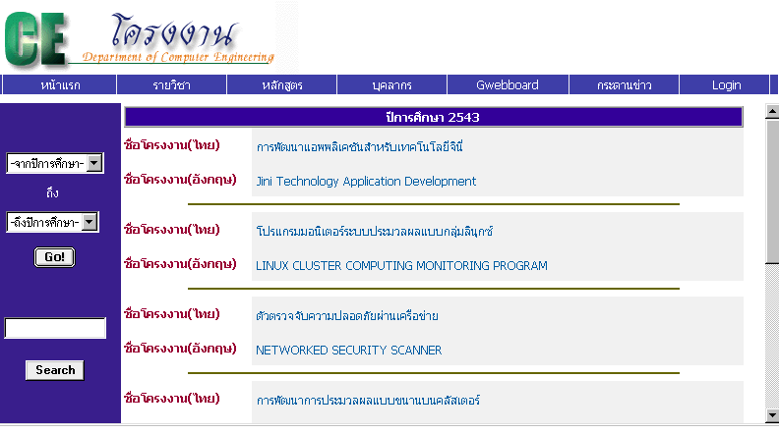สามารถค้นหาข้อมูลโครงงานต่างๆและdownload โครงงานต่าง

รูปที่ 1 แสดงหน้าการดูโครงงานต่างๆของผู้ใช้ทั่วไป
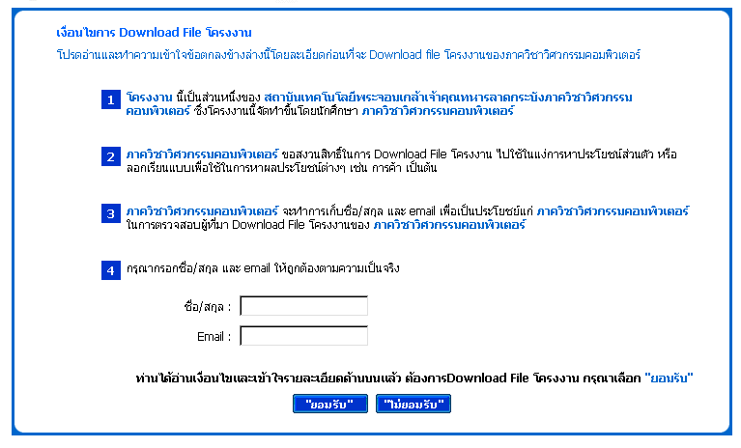

รูปที่ 2 แสดงหน้าเงื่อนไขการDownload File ของผู้ใช้ทั่วไป

1.1.2 นักศึกษาของภาควิชาฯ

1.1.2.1 สิทธิการเข้าใช้งานของนักศึกษาของภาควิชาฯ
- สามารถเพิ่มโครงงานของน.ศ.
- สามารถแก้ไขโครงงานของน.ศ.
- สามารถเลือกหัวข้อโครงงานที่จะทำในปีนั้นๆ
- สามารถตรวจการยืมอุปกรณ์ต่างๆภายในภาควิชาฯ

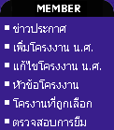

รูปที่ 3 แสดงหน้าฟังก์ชั่นการทำงานต่างๆของนักศึกษา

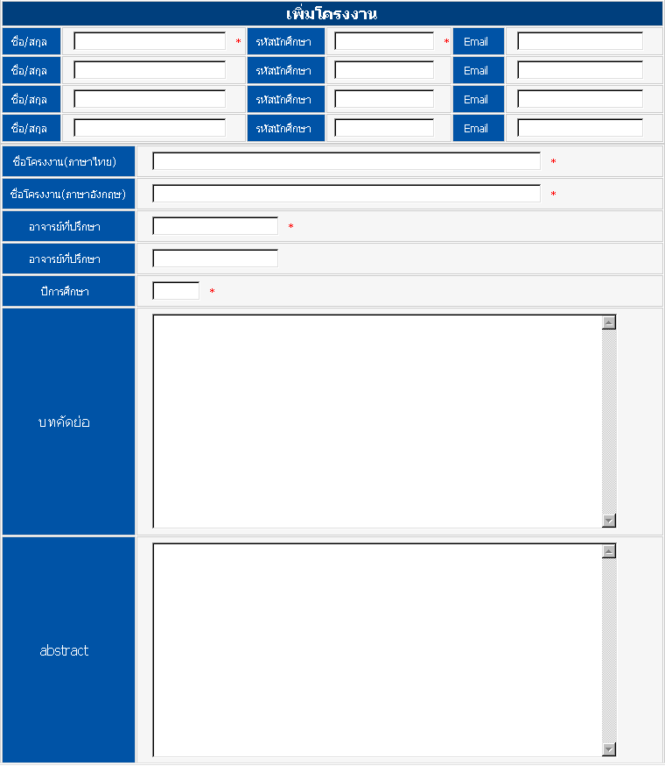

รูปที่ 4 แสดงหน้าแบบฟอร์มในการเพิ่มโครงงานของนักศึกษา

1.1.3 เจ้าหน้าที่ต่างๆของภาควิชาฯ(ห้องสมุด,ห้องสโตร์,ห้องฮาร์ดแวร์)
1.1.3.1 สิทธิการเข้าใช้งานของเจ้าหน้าที่ต่างๆของภาควิชาฯ
- สามารถประกาศข่าวต่างๆ
- สามารถจัดการเกี่ยวกับการยืมอุปกรณ์ต่างๆของนักศึกษาภายในภาควิชาฯ
- สามารถจัดการเกี่ยวกับการคืนอุปกรณ์ต่างๆของนักศึกษาภายในภาควิชาฯ
- สามารถตรวจสอบการยืมของนักศึกษาภายในภาควิชาฯ

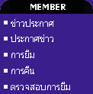

รูปที่ 5 แสดงหน้าฟังก์ชั่นการทำงานต่างๆของเจ้าหน้าที่
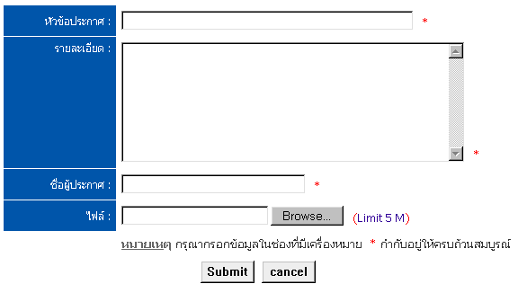

รูปที่ 6 แสดงหน้าประกาศข่าวต่างๆ

1.1.4 อาจารย์
1.1.4.1 สิทธิการเข้าใช้งานของอาจารย์
- สามารถประกาศข่าวต่างๆ
- สามารถจัดการเกี่ยวกับการเสนอหัวโครงงานให้นักศึกษาทำการเลือก

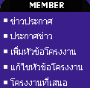

รูปที่ 7 แสดงหน้าฟังก์ชั่นการทำงานต่างๆของอาจารย์

1.1.5 ผู้ดูแลระบบ
1.1.5.1 สิทธิการเข้าใช้งานของผู้ดูแลระบบ
- สามารถประกาศข่าว
- สามารถเพิ่มโครงงานทั้งหมดในระบบ
- สามารถแก้ไขโครงงานทั้งหมดในระบบ

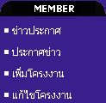

รูปที่ 8 แสดงหน้าฟังก์ชั่นการทำงานต่างๆของผู้ดูแลระบบ

1.2 การลงทะเบียนเป็นสมาชิกของนักศึกษาภายในภาควิชาฯ
1.2.1 ขั้นตอนการลงทะเบียน
- ให้นักศึกษาไปที่หน้า Login

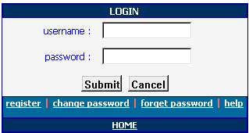

รูปที่ 9 แสดงหน้าLogin เข้าสู่ระบบ

- แล้วทำการเข้าลิงค์ register จากนั้นจะมีหน้าคำชี้แจงให้นักศึกษาทราบเกี่ยวกับ email ที่ระบบจะทำการส่งรหัสให้กับนักศึกษา

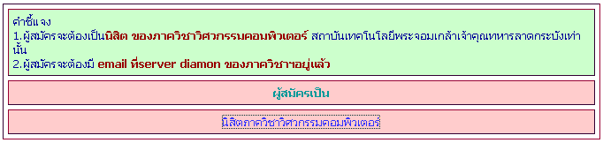

รูปที่ 10 แสดงหน้าคำชี้แจง

- จากนั้นให้นักศึกษาทำการกรอกชื่อนามสกุลและรหัสนักศึกษาในช่อง email จากนั้นระบบจะทำการส่งรหัสที่ระบบกำหนดให้ไปที่ email diamon ของนักศึกษา

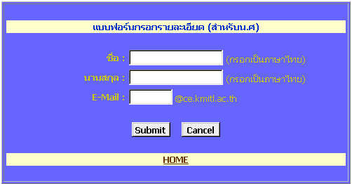

รูปที่ 11 แสดงหน้าแบบฟอร์มการลงทะเบียนของนักศึกษา

- เมื่อนักศึกษาลงทะเบียนแล้วเกิดลืมรหัสหรือรหัสส่งไปไม่ถึง ให้นักศึกษาไปที่ลิงค์ forget password แล้วใส่รหัสนักศึกษาที่เป็น email ของ diamon จากนั้นระบบจะส่งรหัสกลับไปให้อีกที

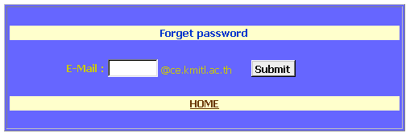
รูปที่ 12 แสดงหน้า Forget password

- เมื่อนักศึกษาได้รหัสมาแล้วนักศึกษาสามารถที่จะเปลี่ยนรหัสได้โดยไปที่ลิงค์ Chang password

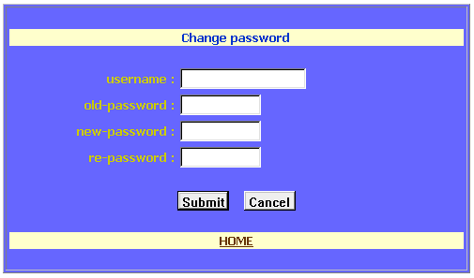

รูปที่ 13 แสดงหน้า Change password

หมายเหตุ การเข้าใช้ระบบโครงงานนี้ยังมีปัญหาในการเพิ่มโครงงานของนักศึกษาที่มีระยะเวลาที่ใกล้เคียงกันเนื่องจากในการเพิ่มโครงงานของนักศึกษาระบบจะทำการสร้างไดเร็กทรอรี่ที่ใช้เก็บไฟล์ต่างๆจึงทำให้ server ไม่สามารถสร้างได้ทันซึ่งจะทำให้ไม่สามารถเพิ่มไฟล์ต่างๆของโครงงานนั้นได้

2. ระบบ Gwebboard
2.1 ขั้นตอนการเป็นสมาชิก
ขั้นการเป็นสมาชิกสามารถแบ่งได้ดังนี้
- การสมัครเป็นเจ้าของ Group จะให้สมาชิกสามารถสร้าง webboard ส่วนตัวซึ่งผู้ที่จะมาใช้จะต้องทำการร้องขอก่อนที่จะเข้ามาใช้ webboard ของเจ้า Group แต่ละคน โดยไปที่ลิงค์ สร้างgroup
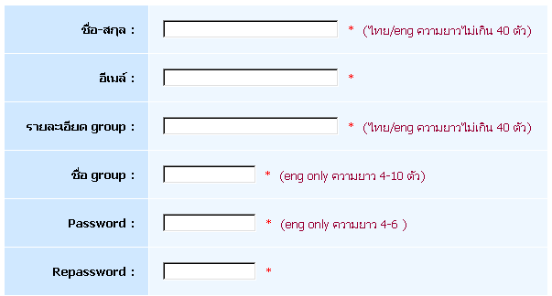

รูปที่ 14 แสดงหน้าแบบฟอร์มการสร้าง group
- การสมัครเป็นผู้ใช้ group ซึ่งจะเป็นได้แค่ผู้ใช้ webboard ภายในระบบเท่านั้นซึ่งจะไม่มีสิทธิ์ในการระบุสิทธิ์ใดๆได้ใน webboard นั้นๆ โดยไปที่ลิงค์ สมัครผู้ใช้ group

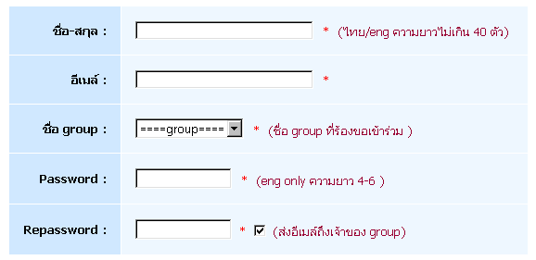
รูปที่ 15 แสดงหน้าแบบฟอร์มการสร้างผู้ใช้ group

2.2 การร้องขอเข้าร่วม group
แบ่งการร้องขอเข้าร่วม group เป็น 2 ประเภทดังนี้
- ประเภทที่ 1 สมาชิกจะต้องทำการเลือก group ที่จะร้องขอเองโดยไปที่ลิงค์ เข้าร่วมgroup

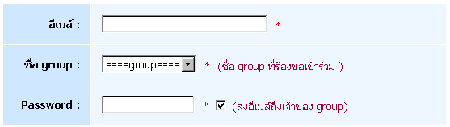

รูปที่ 16 แสดงหน้าแบบฟอร์มการร้องขอเข้าร่วม group ประเภทที่ 1

- ประเภทที่ 2 สมาชิกจะไม่ต้องเลือก group ที่จะร้องขอเองซึ่งระบบจะทำการขึ้น group ให้เองโดยคลิกไปที่

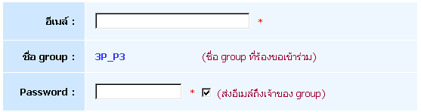

รูปที่ 17 แสดงหน้าแบบฟอร์มการร้องขอเข้าร่วม group ประเภทที่ 2

2.3 การ Login เข้าสู่ระบบ
โดยจะให้สมาชิกทำการใส่ email และ password ของสมาชิกเพื่อทำการ login เข้าสู่ระบบ ซึ่งสมาชิกสามารถที่จะเปลี่ยนและร้องขอ password กับระบบจากหน้า login ได้

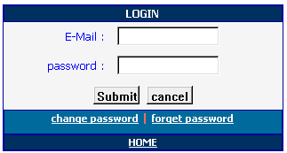

รูปที่ 18 แสดงหน้าการ Login เข้าสู่ระบบ

2.4 สถานะการเข้าใช้ระบบ
2.4.1 สถานะ Admin group
- สามารถเพิ่มผู้ใช้ในการเข้าร่วมใช้ group ได้
- สามารถลบผู้ใช้ในการเข้าร่วมใช้ group ได้
- สามารถดูสมาชิกทั้งหมดที่ใช้ group ของเราได้

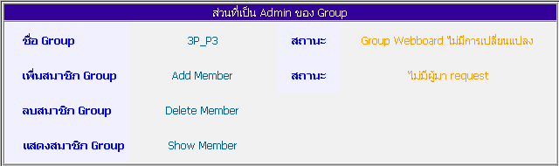

รูปที่ 19 แสดงส่วนการทำงานของสถานะ Admin group

2.4.2 สถานะ User group
- สามารถยกเลิกการเข้าร่วม group ได้
- สามารถดูสมาชิกทั้งหมดที่ใช้ group ร่วมกับเราได้

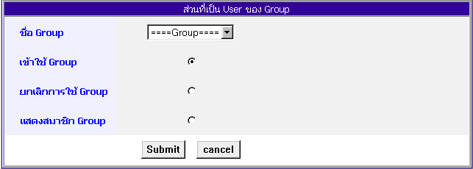

รูปที่ 20 แสดงส่วนการทำงานของสถานะ User group

2.5 การเข้าใช้งาน webboard

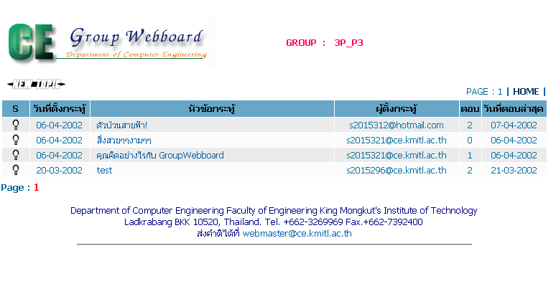

รูปที่ 21 แสดงหน้าแรกของ webboard

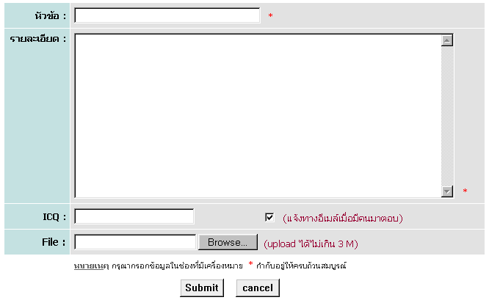

รูปที่ 22 แสดงหน้าการตั้งกระทู้

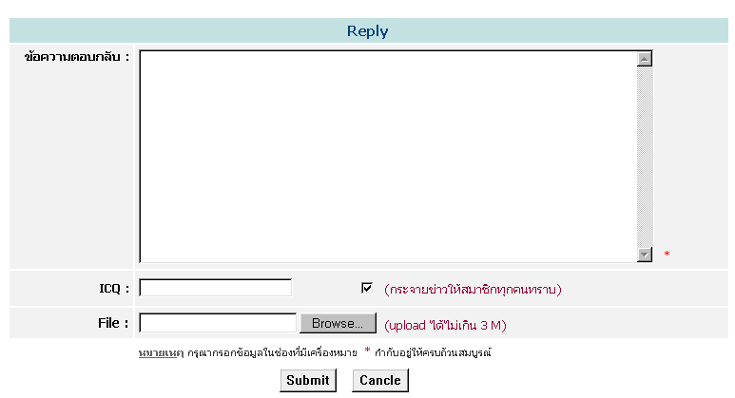

รูปที่ 23 แสดงหน้าการตอบกระทู้

2.6 การใช้งานของผู้ดูแลระบบ
- การ Login เข้าสู่ระบบ โดยการคลิกที่ logo ด้านขวาบนของระบบ (username:root,password:one410)

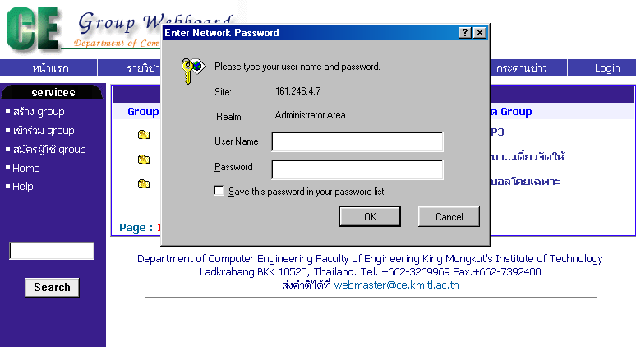

รูปที่ 24 แสดงหน้าการ Login เข้าสู่ระบบของผู้ดูแลระบบ

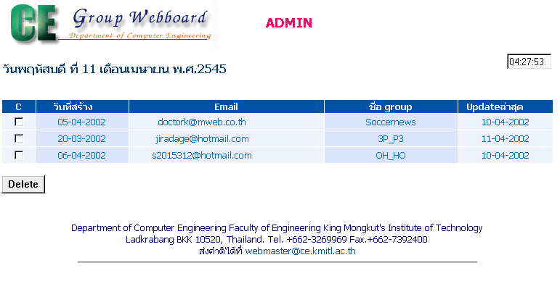
รูปที่ 25 แสดงหน้าการ เข้าสู่ระบบของผู้ดูแลระบบ

3. ระบบ Webboard
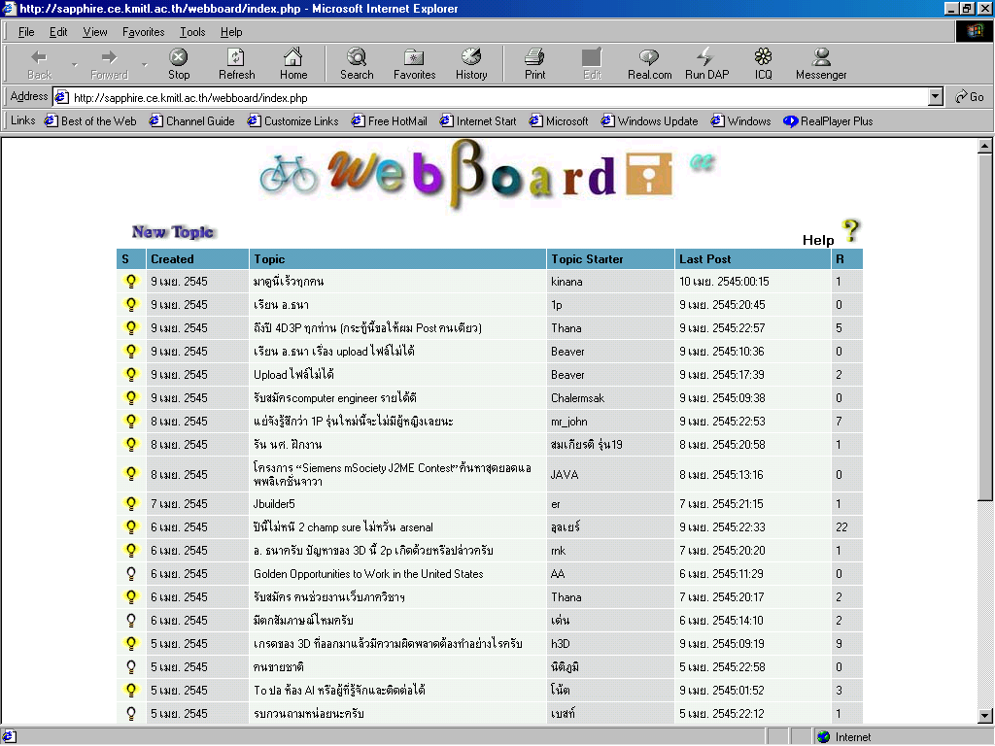
1). เข้ามาหน้าแรก

รูปที่26 แสดงหน้าแรกของ Webboard
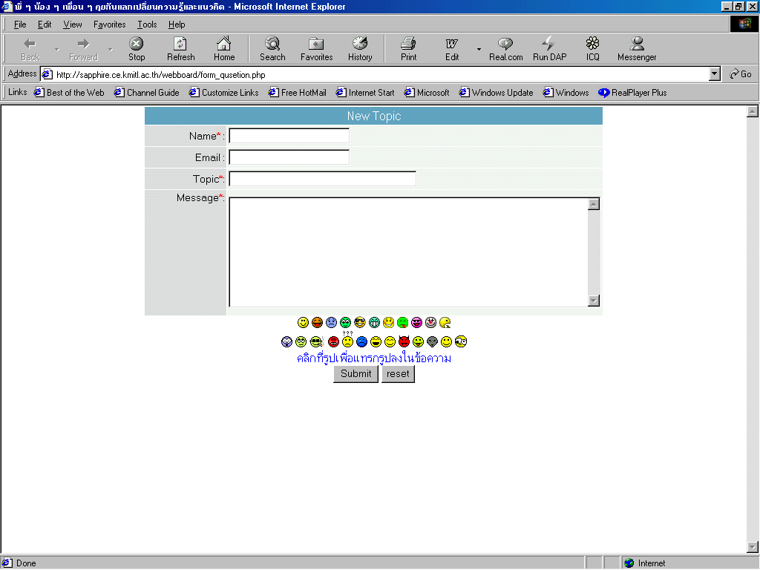
2). คลิ๊กที่ New topic เพื่อตั้งคำถาม

รูปที่ 27 การตั้งกระทู้
ใน Form ที่มีดาวแดงต้องใส่ให้ครบไม่งั้นจะไม่สามารถตั้งคำถามได้แล้วถ้าต้องการใส่รูปให้กดที่รูปแล้วรูปจะใส่ให้ที่ Message ให้
3). การดูรายละเอียดของกระทู้ให้คลิ้กที่ Topic ที่ต้องการดูและถ้าต้องการจะตอบกระทู้ก็กดที่ Reply topic ก็จะขึ้น Form ที่จะให้กรอกรายละเอียดสามารถอ่านดูที่ Help ของโปรแกรมได้

4. ระบบข้อมูลศิษย์เก่า
1). การลงทะเบียนให้ กดที่ลงทะเบียนแล้วต้องกรอกที่ Form ที่เป็นสีแดงให้ครบถ้วน
2). การค้นหาข้อมูลให้กรอกที่ Form ของการค้นหาแล้วกด Go ก็จะทำการค้นหาข้อมูลที่เราต้องการให้สามารถค้นหาแบบหาทุก keyword ที่ต้องการค้นหาและค้นหาแบบจำกัดขอบเขตได้
3). การดูข้อมูลให้กดที่ ภาคต่อเนื่องหรือภาคปกติ เพื่อทำการดูข้อมูลโดยจะแบ่งข้อมูลเป็นรุ่นๆไป
4). คลิ้กที่รุ่นก็จะปรากฏ ชื่อนักศึกษาออกมา
5). คลิ้กที่รหัสนักศึกษาก็จะปรากฏข้อมูลของนักศึกษาคนนั้น
6). คลิ้กที่แก้ไขข้อมูลใส่ User และ Password เพื่อทำการแก้ไขข้อมูลส่วนตัว
7). ถ้าลืม Password ก็ให้กด Repassword แล้วใส่รหัสนักศึกษาก็จะทำการส่ง User และ Password ไปยัง Email และ ถ้า Mail นั้นเลยใช้หรือไม่ต้องการไปเช็คที่ Mail ให้ตอบคำถามที่เคยตั้งไว้ก็จะแสดง User และ Password ให้ท่านทันที

5. ระบบหลักสูตร แบ่งออกเป็นหลักสูตรปริญญาตรี ปริญญาโทและปริญญาเอก
สิทธิ์ต่างๆในการใช้งาน
สถานะ | เพิ่มข้อมูล | ลบข้อมูล | แก้ไขข้อมูล | ดูข้อมูล
ผู้ดูแลระบบ | ได้ | ได้ | ได้ | ได้
ผู้ใช้ทั่วไป | ไม่ได้ | ไม่ได้ | ไม่ได้ | ได้

การสร้างหลักสูตรควรสร้างตามลำดับขั้นการทำงานดังที่กำหนดไว้ให้แล้ว ซึ่งผู้ดูแลระบบสามารถเลือกหลักสูตรที่มีอยู่ให้เป็นหลักสูตรปัจจุบันได้จากฟังก์ชั่นการทำงานที่มีมาให้ ที่สำคัญในการลบข้อมูลอาจมีผลกระทบกับข้อมูลส่วนอื่นด้วยดังนั้นระบบจะมีการแจ้งเตือนเสมอ

6. ระบบโฮมเพจรายวิชา แบ่งออกเป็นส่วนย่อยๆดังนี้
6.1 Syllabus เป็นส่วนที่ใช้แสดงรายละเอียดของวิชา
สิทธิ์ต่างๆในการใช้งาน
สถานะ | เพิ่มข้อมูล | ลบข้อมูล | แก้ไขข้อมูล | ดูข้อมูล
ผู้ดูแลระบบ | ได้ | ได้ | ได้ | ได้
อาจารย์ | ได้ | ได้ | ได้ | ได้
สมาชิก | ไม่ได้ | ไม่ได้ | ไม่ได้ | ได้
ผู้ใช้ทั่วไป | ไม่ได้ | ไม่ได้ | ไม่ได้ | ได้

ในขั้นแรกผู้ดูแลระบบจะต้องทำการเพิ่มข้อมูลรายวิชานั้นๆ ตามหัวข้อที่กำหนดไว้ก่อน หลังจากนั้นก็จะได้ระบบโฮมเพจรายวิชาที่ระบุขึ้นมา ซึ่งจะทำให้ผู้ใช้ทุกประเภทสามารถใช้งานได้ในแต่ละส่วนตามสิทธิ์ที่กำหนดไว้
หมายเหตุ เมื่อผู้ดูแลระบบทำการลบรายวิชานั้นออกจากระบบจะส่งผลให้ทุกสิ่งทุกอย่างที่เกี่ยวข้องกับรายวิชาจะถูกลบไปด้วย
6.2 News เป็นส่วนที่ใช้ในการประกาศข่าว
สิทธิ์ต่างๆในการใช้งาน
สถานะ | เพิ่มข้อมูล | ลบข้อมูล | แก้ไขข้อมูล | ดูข้อมูล
ผู้ดูแลระบบ | ได้ | ได้ | ได้ | ได้
อาจารย์ | ได้ | ได้ | ได้ | ได้
สมาชิก | ไม่ได้ | ไม่ได้ | ไม่ได้ | ได้
ผู้ใช้ทั่วไป | ไม่ได้ | ไม่ได้ | ไม่ได้ | ได้
ผู้ใช้ทุกประเภทสามารถที่จะดาวน์โหลดไฟล์ที่แนบมาได้
6.3 Shedule เป็นส่วนที่ใช้ในการแสดงตารางเวลาการเรียนการสอนของวิชา
สิทธิ์ต่างๆในการใช้งาน
สถานะ | เพิ่มข้อมูล | ลบข้อมูล | แก้ไขข้อมูล | ดูข้อมูล
ผู้ดูแลระบบ | ได้ | ได้ | ได้ | ได้
อาจารย์ | ได้ | ได้ | ได้ | ได้
สมาชิก | ไม่ได้ | ไม่ได้ | ไม่ได้ | ได้
ผู้ใช้ทั่วไป | ไม่ได้ | ไม่ได้ | ไม่ได้ | ได้

6.4 Links เป็นส่วนที่ใช้แสดงลิงค์ที่อาจารย์ผู้สอนต้องการนักศึกษาเข้าไปค้นคว้าข้อมูล
สิทธิ์ต่างๆในการใช้งาน
สถานะ | เพิ่มข้อมูล | ลบข้อมูล | แก้ไขข้อมูล | ดูข้อมูล
ผู้ดูแลระบบ | ได้ | ได้ | ได้ | ได้
อาจารย์ | ได้ | ได้ | ได้ | ได้
สมาชิก | ไม่ได้ | ไม่ได้ | ไม่ได้ | ได้
ผู้ใช้ทั่วไป | ไม่ได้ | ไม่ได้ | ไม่ได้ | ได้

6.5 Assignment เป็นส่วนที่ใช้แสดงงานที่อาจารย์ผู้สอนสั่งให้นักศึกษาทำมาส่งโดยนักศึกษาที่เป็นสมาชิกของวิชานั้นสามารถส่งงานผ่านระบบได้
สิทธิ์ต่างๆในการใช้งาน
สถานะ | เพิ่มข้อมูล | ลบข้อมูล | แก้ไขข้อมูล | ดูข้อมูล
ผู้ดูแลระบบ | ได้ | ได้ | ได้ | ได้
อาจารย์ | ได้ | ได้ | ได้ | ได้
สมาชิก | ไม่ได้ | ไม่ได้ | ไม่ได้ | ได้
ผู้ใช้ทั่วไป | ไม่ได้ | ไม่ได้ | ไม่ได้ | ได้

6.6 Discuss เป็นส่วนที่ใช้สำหรับให้อาจารย์และนักศึกษาที่เป็นสมาชิกแลกเปลี่ยนความคิดเห็นกัน
สิทธิ์ต่างๆในการใช้งาน
สถานะ | เพิ่มข้อมูล | ลบข้อมูล | แก้ไขข้อมูล | ดูข้อมูล
ผู้ดูแลระบบ | ได้ | ได้ | ได้ | ได้
อาจารย์ | ได้ | ได้ | ได้ | ได้
สมาชิก | ได้ | ไม่ได้ | ไม่ได้ | ได้
ผู้ใช้ทั่วไป | ไม่ได้ | ไม่ได้ | ไม่ได้ | ได้

6.7 Student เป็นส่วนของผู้ที่เป็นสมาชิกโดยสามารถดูรายละเอียดงานและคะแนนได้
สิทธิ์ต่างๆในการใช้งาน
สถานะ | เพิ่มข้อมูล | ลบข้อมูล | แก้ไขข้อมูล | ดูข้อมูล
ผู้ดูแลระบบ | ได้ | ได้ | ได้ | ได้
อาจารย์ | ได้ | ได้ | ได้ | ได้
สมาชิก | ไม่ได้ | ไม่ได้ | ได้ | ได้
ผู้ใช้ทั่วไป | ไม่ได้ | ไม่ได้ | ไม่ได้ | ไม่ได้
หมายเหตุ เมื่อผู้ดูแลระบบทำการลบสมาชิกคนนั้นออกจากระบบจะส่งผลให้ทุกสิ่งทุกอย่างที่เกี่ยวข้องกับสมาชิกคนนั้นจะถูกลบไปด้วย

6.8 Teacher เป็นส่วนของอาจารย์ผู้ดูแลรายวิชา ซึ่งสามารถตรวจงาน ลบงาน กรอกคะแนน ดูรายละเอียดนักศึกษาที่เป็นสมาชิกระบบรายวิชานั้นได้
สิทธิ์ต่างๆในการใช้งาน
สถานะ | เพิ่มข้อมูล | ลบข้อมูล | แก้ไขข้อมูล | ดูข้อมูล
ผู้ดูแลระบบ | ได้ | ได้ | ได้ | ได้
อาจารย์ | ไม่ได้ | ไม่ได้ | ได้ | ได้
สมาชิก | ไม่ได้ | ไม่ได้ | ไม่ได้ | ไม่ได้
ผู้ใช้ทั่วไป | ไม่ได้ | ไม่ได้ | ไม่ได้ | ไม่ได้

6.9 Help เป็นส่วนแสดงคำอธิบายช่วยเหลือแก่ผู้ใช้งาน
เงื่อนไขในการสมัครเป็นสมาชิกของระบบ
ผู้ที่จะสมัครเป็นสมาชิกของระบบจะต้องเป็นนักศึกษาของภาควิชาวิศวกรรมคอมพิวเตอร์ เพราะระบบจะทำการส่งรหัสผ่านไปยังอี-เมล์ของภาควิชาเท่านั้น

7. ระบบโฮมเพจบุคลากร แบ่งออกเป็นอาจารย์และเจ้าหน้าที่
สิทธิ์ต่างๆในการใช้งาน
สถานะ | เพิ่มข้อมูล | ลบข้อมูล | แก้ไขข้อมูล | ดูข้อมูล
ผู้ดูแลระบบ | ได้ | ได้ | ได้ | ได้
อาจารย์ | ไม่ได้ | ไม่ได้ | ได้ | ได้
เจ้าหน้าที่ | ไม่ได้ | ไม่ได้ | ได้ | ได้
ผู้ใช้ทั่วไป | ไม่ได้ | ไม่ได้ | ไม่ได้ | ได้
หลังจากผู้ดูแลระบบเพิ่มข้อมูลอาจารย์ลงในฐานข้อมูลเรียบร้อยแล้ว สามารถทำการเลือกตำแหน่งของอาจารย์ซึ่งได้แก่ หัวหน้าภาควิชาฯและเลขานุการภาคฯ ได้จากฟังก์ชั่นการทำงานของระบบ

การเพิ่มข้อมูลของผู้ดูแลระบบ สามารถทำการกำหนดชื่อล็อกอินและรหัสผ่านได้ในครั้งแรกของการติดตั้งระบบได้จากขั้นตอนดังต่อไปนี้
- พิมพ์ ip address ของเครื่องเซิร์พเวอร์/webdepartment/Add_admin/insert_form.php
จากนั้นกรอกข้อมูลตามฟอร์มที่ให้มาซึ่งการกระทำดังกล่าวจะมีผลกับระบบดังต่อไปนี้เท่านั้น คือ
1.ระบบหลักสูตร
2.ระบบโฮมเพจรายวิชา
3.ระบบโฮมเพจบุคลกร
4.ระบบโครงงาน
โดยหลังจากนี้ถ้ามีการแก้ไขข้อมูลผู้ดูแลระบบในแต่ละระบบก็จะเป็นเฉพาะระบบนั้นเท่านั้น จะไม่เกี่ยวข้องกับระบบอื่นๆ
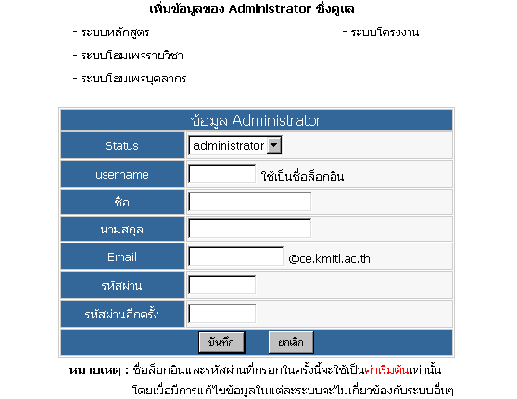

รูปที่ 28 แสดงหน้าการกรอกข้อมูลผู้ดูแลระบบในขั้นแรกของการติดตั้ง

